Почему болота «булькают» и горят: 10 фактов

2 февраля — Всемирный день водно-болотных угодий.
2 февраля 1971 года в иранском городе Рамсар была подписана Конвенция о водно-болотных угодьях, имеющих международное значение.

В 1971 году Рамсарскую конвенцию подписали 18 государств, в 2000 году их стало 119, а в настоящее время к конвенции присоединились 169 государств. Общее число Рамсарских угодий, занесенных в Список, составляет 2250 с общей площадью 215 млн. га.

Самое больше болото Европы
Самое большое болото России и Европы — Васюганское. Оно занимает 53 тыс. кв. км между крупными реками Сибири — Иртышом и Обью, и находится на территории трёх областей — Томской, Новосибирской и Омской. Васюганское болото образовалось примерно 10 тысяч лет назад. Процесс заболачивания территории продолжается и, возможно, угодье в скором времени станет самым большим в мире. Пока же крупнейшим болотом на планете считается Пантанал в центре Южной Америки, общая площадь которого составляет 150 тыс. кв. км.
Беларусь присоединилась к Рамсарской конвенции в 1999 году. В настоящее время в Беларуси охраняется 9 Рамсарских угодий: Березинский биосферный заповедник, крупнейшие в Европе низинные болота Споровское и Званец, крупные и типичные верховые болота Белорусского Поозерья Ельня и Освейское, комплекс переходных и низинных болот Полесской низменности Ольманские болота, а также сложный комплекс болот, лесов и лугов в пойме реки Припять - Средняя Припять, Котра и Простырь.

Болота являются хранилищами чистой воды
Болота являются хранилищами чистой воды. Вопреки распространенному мнению, вода в болотах не застоялая: если в озерах вода полностью обновляется в среднем за 17, то в болотах – за пять лет. Болотный мох (сфагнум) - отличный антисептик, он не дает развиваться даже тем бактериям, которые могут существовать без кислорода. Кроме этого, торф в толще болота связывает вредные вещества в нерастворимые соединения, благодаря этому болотная система является естественным фильтром пресной воды. На сегодняшний день в болотах всего мира сохраняется запас в 11,5 тыс км³ пресной воды — в пять раз больше, чем во всех реках мира.

Заболоченные места снижают парниковый эффект
Заболоченная местность является регулятором климата. Единственная экосистема на планете, противодействующая скоплению СО2 в атмосфере и, соответственно, парниковому эффекту, – болота. Один гектар таких угодий в 10 раз эффективней забирает углекислый газ из атмосферы, чем лес такой же площади. Болота накапливают торф, который состоит в основном из углерода, и болота, изымая его из атмосферы и накапливая, являются природными «ловушками» для этого газа. Тем самым трясины предохраняют атмосферу от перегрева, уменьшают парниковый эффект и охлаждают планету.

Болота содержат метан
На поверхности болота постоянно появляются небольшие пузырьки. Это выходит болотный газ, который скапливается под илом. Образуется он в результате гниения растений, которые на дне болота не имеют доступа к кислороду. В состав болотного газа в основном входит метан. Образование метана идет непрерывно и присутствие его можно доказать, если тронуть болотный ил палкой — тотчас же на поверхность воды всплывают пузырьки газа.

Болота могут гореть из-за подземного пламени
Торф на заболоченных местностях — легковоспламеняющийся материал. Когда в его толщах воду заменяет воздух, торфяной пласт спустя некоторое время приобретает способность гореть по всей глубине залегания. Глубина может быть размером в два, 10 и даже 20 метров. Поэтому заливать сверху пламя бесполезно — вода останавливает пожар лишь на поверхности, а в глубине торф продолжает тлеть, выжигая огромные пустоты. Потушить подземный огонь может только сама природа, когда после затяжных дождей уровень грунтовых вод поднимется, и болота вновь наполнятся влагой.

Болота предотвращают паводки
Болота поддерживают водный баланс. Накапливая воду, они предотвращают паводки и позволяют экономить средства на возведении дорогостоящих дамб и водохранилищ. В отличие от минеральных почв, торфяные отложения обладают большей влагоёмкостью и водоудерживающей способностью.

После осушения болот исчезают реки
Осушение болот нарушает питание мелких рек, вытекающих из болота. В результате массового осушения болот исчезло высохло много рек. Одним из свойств трясчины является сбор дождевой и талой воды. Расходуя её постепенно в течение сухого сезона, болота не дают мелеть рекам, протекающим через них, а также через грунтовые воды питают ручьи.
В начале XX века болота считались совершенно ненужными и, по возможности, их стремились осушить, чтобы освободившиеся земли использовать под пашни, пастбища и сенокосы. Однако вскоре стало ясно, что осушенные болота совершенно непригодны для сельского хозяйства без длительной обработки почвы и внесения большого количества минеральных удобрений.

Болота — прекрасный консервант
Болотная среда замедляет рост бактерий, отчего тела органического происхождения, утонувшие в болоте, не разрушаются. За сотни миллионов лет слои торфа сохранили различных диковинных животных и растений.
Республика Беларусь, обладающая значительными ресурсами водно-болотных угодий, играет важную роль в их сохранении на европейском уровне. В начале 1960-х годов прошлого века болота занимали 2939 тыс. га, или 14,2% всей территории страны. В результате крупномасштабных мелиоративных работ в 1950-1990-е годы более 51% площади болот было осушено. До настоящего времени около 1434 тыс. га болот, или 6,9% территории республики, по-прежнему сохраняются в естественном состоянии, однако на многих из них частично нарушен гидрологический режим.
Обязательства по Рамсарской конвенции Республика Беларусь приняла в соответствии с Указом Президента Республики Беларусь от 25 мая 1999 г. № 292 «О правопреемстве Республики Беларусь в отношении Конвенции о водно-болотных угодьях, имеющих международное значение главным образом в качестве местообитаний водоплавающих птиц».
На сегодня в республике охраняется 9 Рамсарских угодий: Березинский биосферный заповедник, крупнейшие в Европе низинные болота Споровское и Званец, крупные и типичные верховые болота Белорусского Поозерья Ельня и Освейское, комплекс переходных и низинных болот Полесской низменности Ольманские болота, а также сложный комплекс болот, лесов и лугов в пойме реки Припять — Средняя Припять, Котра и Простырь.
Республиканский ландшафтный заказник «Котра» образован в июне 2003 года в Щучинском районе Гродненской области. Имеет площадь 10,584 тыс. га, при этом лесом покрыто 92,3% площади заказника. Низинные и переходные болота занимают 419,9 га. На территории заказника гнездится 80 видов птиц, некоторые из них занесены в Красную книгу. Заказник заселяют в немалом количестве лось, косуля, олень европейский, куница, лиса, заяц беляк, заяц русак, енот, выдра, горностай, волк, несколько особей рыси.
Заказник «Котра» вместе с Национальным парком Литвы “Чапкеляй” как единый природный водно-болотный комплекс имеют статус трансграничной Рамсарской территории. Сейчас таких территорий в мире всего 13. Помимо белорусско-литовского трансграничного резервата “Котра — Чапкеляй
Для поддержания благоприятного экологического состояния водно-болотных угодий, имеющих международное значение, и организации их устойчивого использования в Республике Беларусь проводится комплексный мониторинг экологических систем, созданы и функционируют структуры управления этими территориями, разрабатываются планы управления. Приняты законы «Об охране окружающей среды», «Об особо охраняемых природных территориях», Водный кодекс Республики Беларусь, Закон Республики Беларусь «О мелиорации земель» и другие нормативные правовые акты, регулирующие вопросы охраны и устойчивого использования водно-болотных угодий.
В феврале 2009 года Совет Министров утвердил стратегию по реализации Конвенции о водно-болотных угодьях, имеющих международное значение главным образом в качестве местообитаний водоплавающих птиц. Целью стратегии является сохранение, восстановление и устойчивое использование водно-болотных угодий Республики Беларусь.
На территории Дятловского района протекает 89 рек и ручьев протяженностью 966 километров. Так же на территории района имеется 40 водоемов и 2 водохранилища. На водохранилищах расположены 2 гидроэлектростанции. Площадь прибрежных полос 4100 гектаров. В границах района расположена часть Республиканского заказника «Липичанская пуща» и гидрологический заказник местного значения «Тростянка-Моргаль». Водно-болотные угодья района сосредоточены в основном на территории данных заказников.
Было принято решение Дятловского районного исполнительного комитета от 20.12.2021гю №752 в котором одним из пунктов гласит изучить и проработать вопрос разработки и обустройства экологической тропы на территории Липичанской пущи в течение 2022 года. Исполнителями данного пункта являются Дятловская районная инспекция природных ресурсов и охраны окружающей среды (с согласия), государственное лесохозяйственное учреждение «Дятловский лесхоз» (далее – ГЛХУ «Дятловский лесхоз») (с согласия).
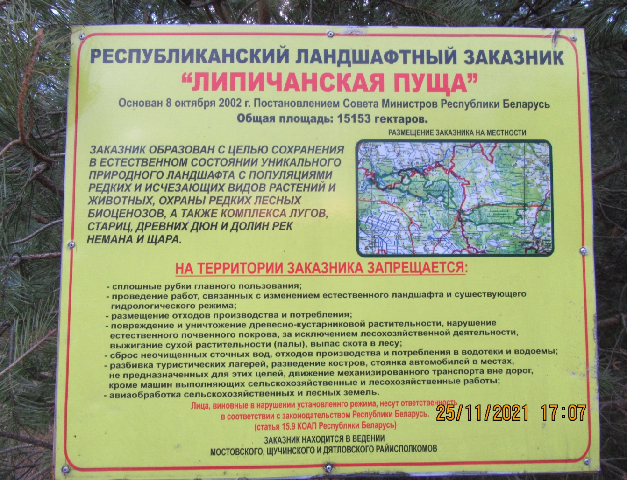
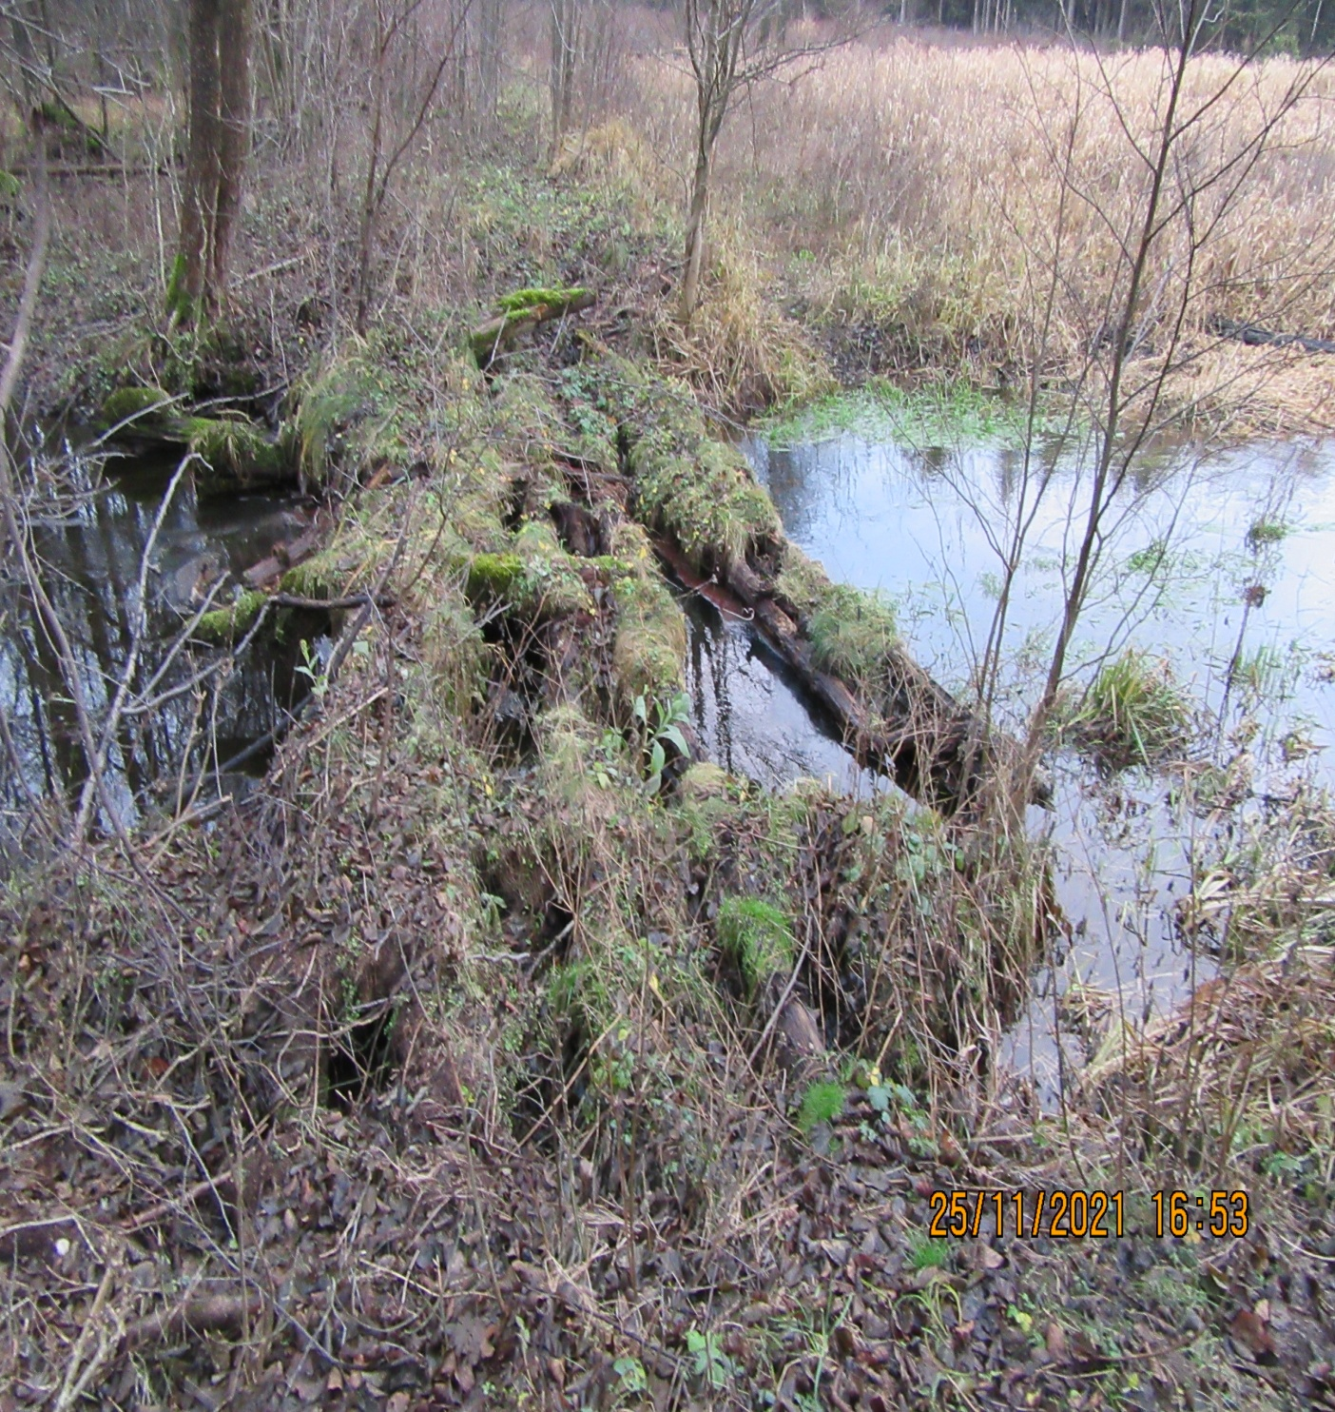
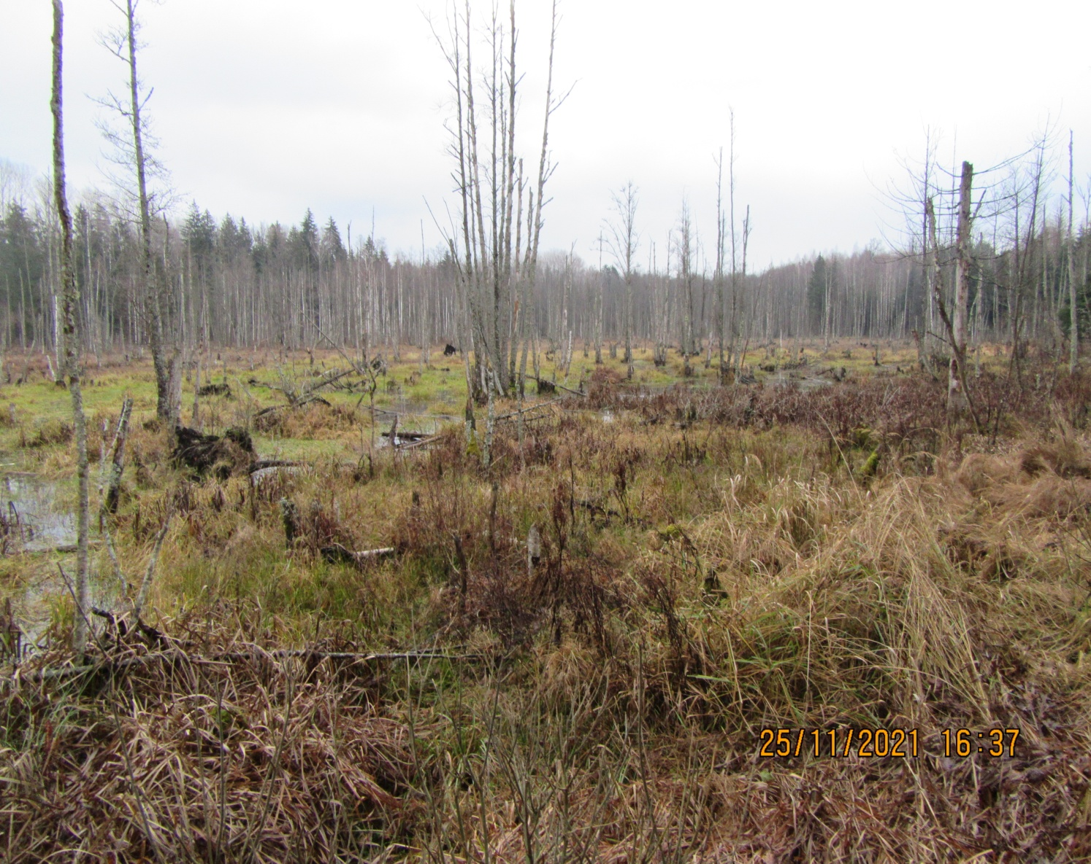
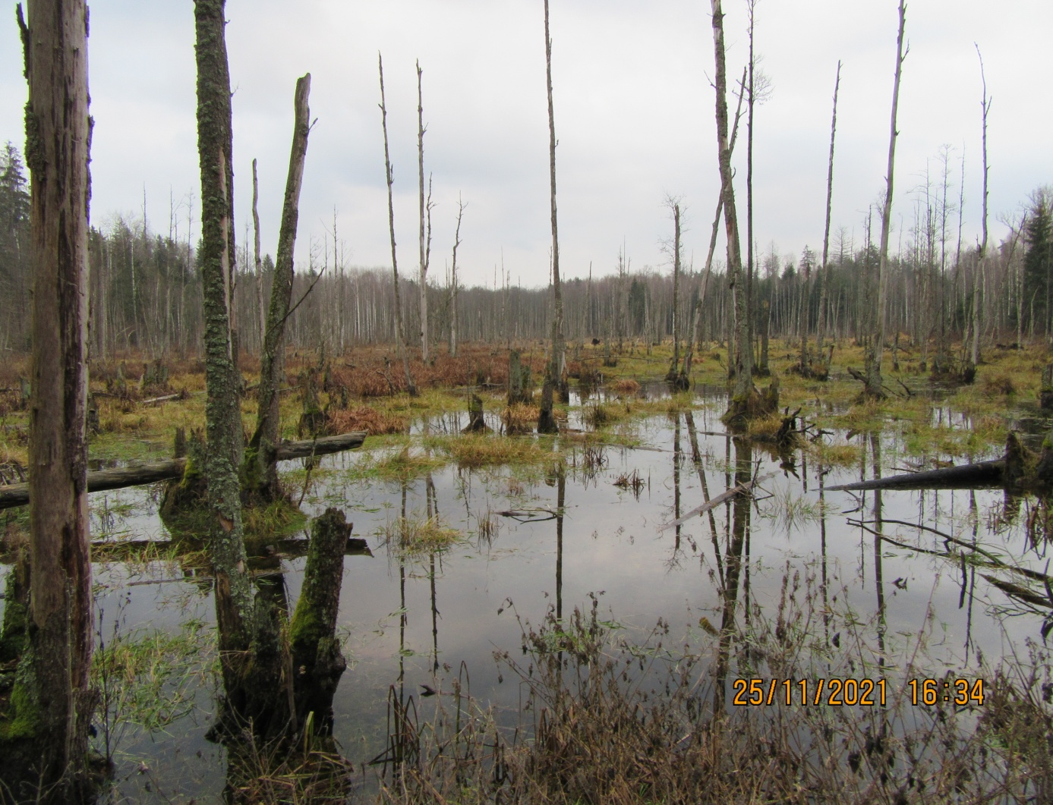
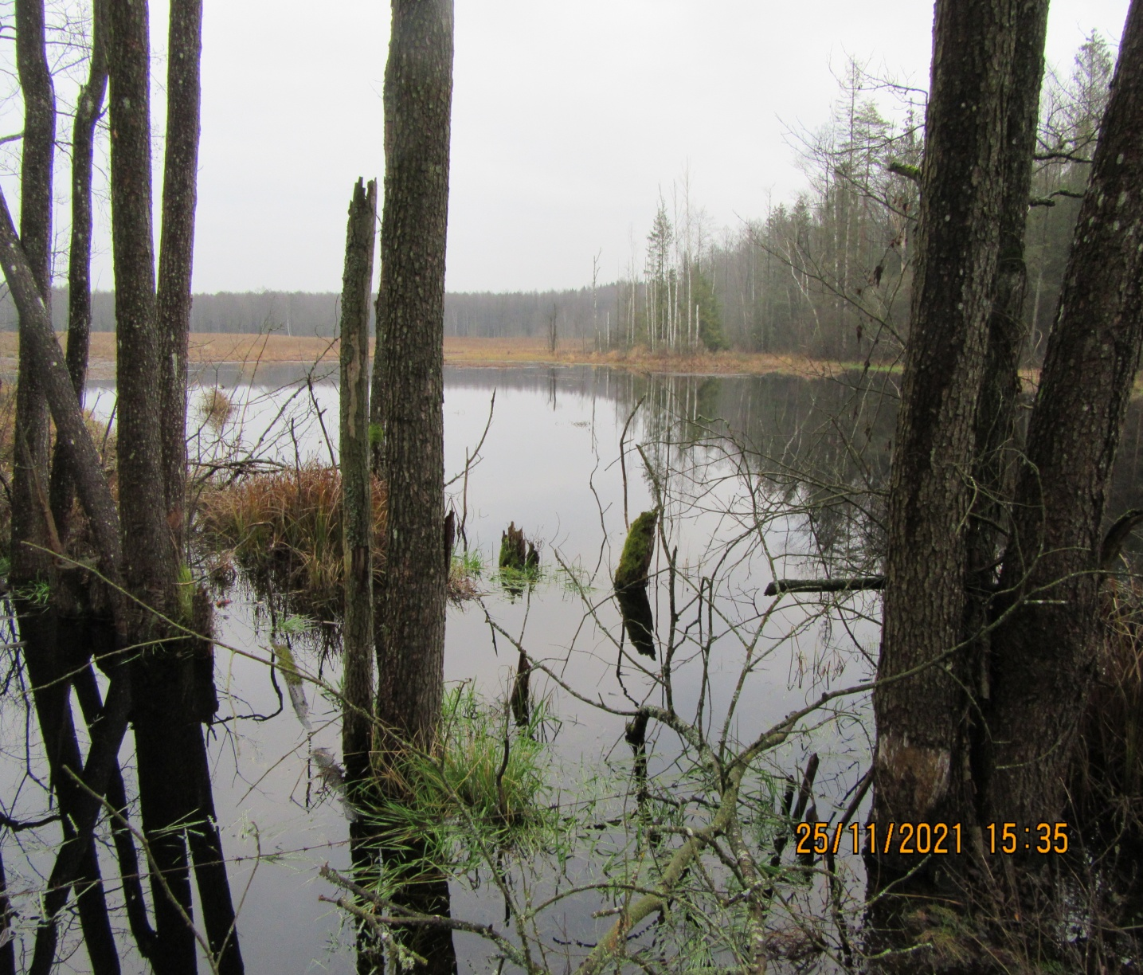

Начальник райинспекции Д.Г.Бальковский

